Corona: Ein kirchlicher Lackmustest
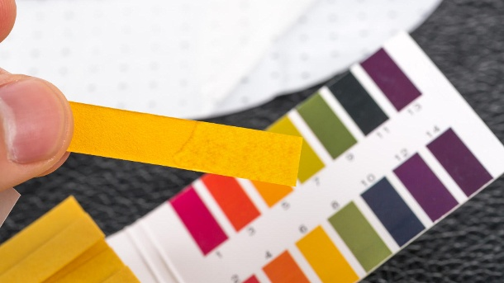
Wenn es dich müde macht, mit Fußgängern zu gehen, wie willst du mit Rossen wetteifern?
Und wenn du nur im friedlichen Lande sicher bist, was willst du tun im Dickicht des Jordans?
Jeremia 12,5

pH-Wert messen: Der Lackmustest Um den pH-Wert einer Lösung zu messen, gibt es verschiedene Methoden. Die wohl bekannteste und einfachste ist der sogenannte Lackmustest, bei dem der Farbstoff Lackmus als Indikator für Säuren und Basen den pH-Wert dient. Kommt Lackmuspapier mit einer wässrigen Lösung in Kontakt, verändert es seine Farbe je nach pH-Wert der Flüssigkeit. Färbt sich das Lackmus rot, zeigt es eine saure Umgebung an. Blau bedeutet, dass es sich um eine basische Flüssigkeit handelt.
Lackmustest: Der Farbstoff Lackmus wird aus Flechten gewonnen. (Quelle: ddukang/Getty Images
Die vier Kennzeichen der Kirche sind ihnen bekannt. Schreiben Sie für sich auf: Wo haben Sie während der Coronakrise kirchliches Engagement wahrgenommen?
In der Diakonie:

Bei der Verkündigung:

Bei den Gottesdiensten:

Hinsichtlich der Gemeinschaft der Heiligen?

Was hätten Sie sich gewünscht?

Welchen Beitrag hätten Sie selbst dafür bringen können?

Wie fiel das Ergebnis aus? Basisch, sauer? Neutral?

